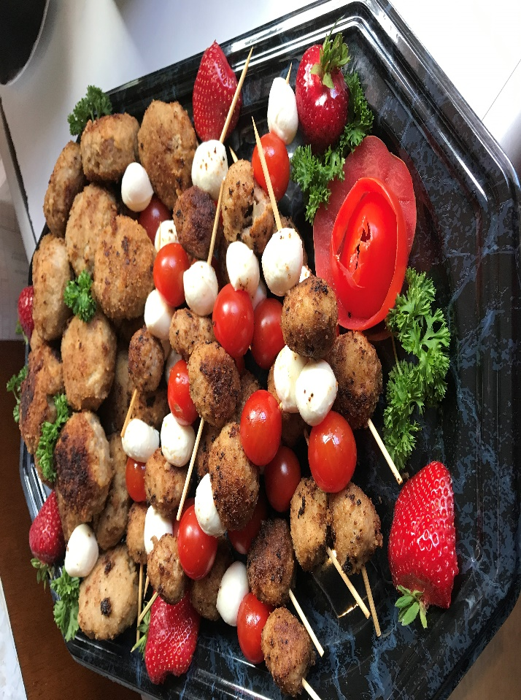
C
Buffetangebot

Hausgemachte Soljanka
Lachs in leckerer Lachsrahmsoße
Hausgemachte Partybuletten
Partyschnitzel
Petersilienkartoffeln , Kroketten
Buttergemüse

Antipasti (eingelegte Kräuterfetawürfel, Oliven, Gewürzgurken, gefüllte Minipaprika)
Käseplatte aus 5 Sorten, üppig ausgarniert
Bunter Chefsalat

Brotkorb, Butter, Hausmacher Griebenschmalz
23 € pP

